**Dvor**

**Dvor pred 2. svetovno vojno**

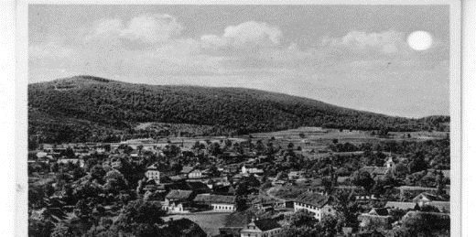

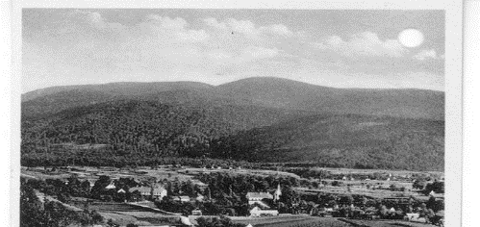

Vir: Slovenski etnografski muzej

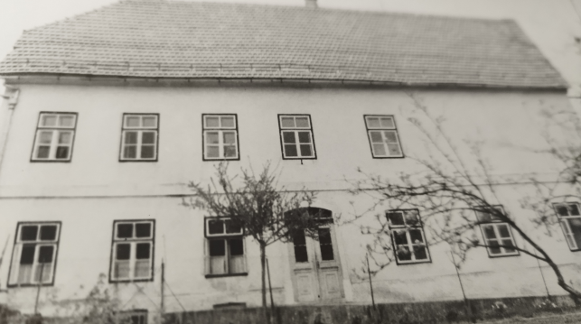

**Šola na Dvoru, Dvor 16**

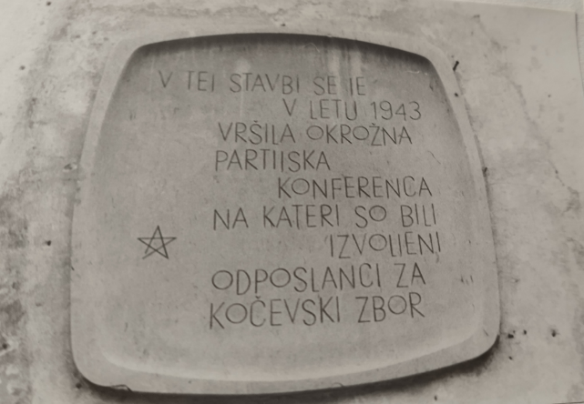

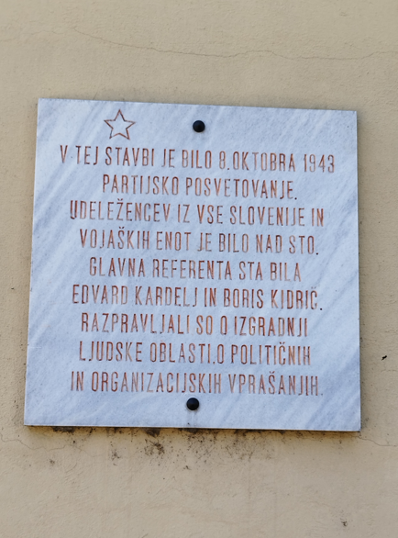

**Spominski plošči na stavbi šole**

Partijska konferenca na Dvoru je bila 8. oktobra 1943 v osnovni šoli. Hinko Bratož je v *Dnevniku partizana* (1959) zapisal: »V dvorani je bil postavljen oder, na katerem so stale tri mize. Nad odrom je visela velika parola 'Proletarci vseh dežel, združite se!', nad njo pa slika Marxa in Engelsa, Lenina, Stalina in Tita. Ob sedmih smo sedli in nestrpno pričakali naše najvišje vojaške in politične ter partijske voditelje. Nenadoma je v dvorani zahrumelo. Stoje in s ploskanjem smo pozdravili prihod tovarišev: Krištofa - Edvarda Kardelja, Crnega - Sretena Žujoviča, Matijo - Ivana Mačka in Petra - Borisa Kidriča. Konferenco je začel Boris Kidrič, nato pa so govorili tudi vsi našteti tovariši in v svojih referatih analizirali vse delo organizacije od prvih dni upora do kapitulacije Italije.«

OO ZB za vrednote NOB Žužemberk, april 2023

[**https://www.geopedia.world/#T281_L2518_F2518:4718_x1663240.7533083956_y5749511.402988612_s12_b362**](https://www.geopedia.world/#T281_L2518_F2518:4718_x1663240.7533083956_y5749511.402988612_s12_b362)